Учреждение образования Республики Беларусь

«Гомельский государственный технический университет им. П. О. Сухого»

Факультет автоматизированных и информационных систем

Кафедра «Информационные технологии»

Отчет по лабораторной работе №4

по дисциплине «Операционные системы»

Выполнил:

группы ИТП-11

Леди Джойс Джозеф

Принял:

преподаватель-стажер

Карась О. В.

Гомель, 2022

**Цель:** ознакомиться с особенностями Shell – программирования, изучить команды языка Shell, научиться управлять локальными переменными и экспортировать их в среду Shell.

**Задание**

Создать сценарий, реализующий в консольном режиме диалог с пользователем в виде меню. Сценарий должен выполняться циклически, пока не выбран пункт «Выход». Первый пункт меню должен выводить информацию о создателе (ФИО, группа) и краткое описание выполняемых действий, второй пункт меню должен вычислять математическое выражение, третий пункт меню должен копировать файлы заданного расширения с указанного места в папку «BackUp» в каталоге tmp, а четвертый пункт меню должен запрашивать и вводить имя пользователя, сравнивать с текущим логическим именем пользователя и выводить сообщение: верно/неверно. Все параметры задаются в результате диалога с пользователем.

Математическое выражение: x = (№Компьютера + №По_журналу) * Возраст.

Листинг программы:

#!/bin/sh

s=0

while test $s -ne 5

do

    echo "1 - Информация о создателе (ФИО, группа) и краткое описание выполняемых действий"

    echo "2 - Вычисление математического выражения"

    echo "3 - Копирование файлов заданного расширения с указанного места в папку «BackUp»в каталоге tmp"

    echo "4 - Запрос и ввод имени пользователя, сравнение с текущим логическим именем пользователя и вывод сообщения: верно/неверно"

    echo "5 - Выход"

    echo

    echo -n "Выберите нужный пункт: "

    read s

    if test $s -eq 1

    then

        echo

        echo "Леди Джойс Джозеф, ИТП-11. Лабораторная работа №4: 'Shell - программирование'"

    else if test $s -eq 2

    then

        echo

        echo -n "Введите номер компьютера, номер по журналу и Ваш возраст: "

        read nc nu ag

        x=`echo "($nc+$nu)*$ag" | bc -l `

        echo "x = $x"

    else if test $s -eq 3

    then

        echo

        echo -n "Введите адрес каталога: "

        read way

        echo -n "Введите расширение файлов: "

        read exp

        cp $way/*.$exp tmp/BackUp

    else if test $s -eq 4

    then

        echo

        echo -n "Введите имя пользователя: "

        read username

        if test "$username" = "$USER"

        then

        echo "Имя введено верно"

        else

        echo "Имя введено неверно"

        fi

    fi

    fi

    fi

    fi

    echo

done

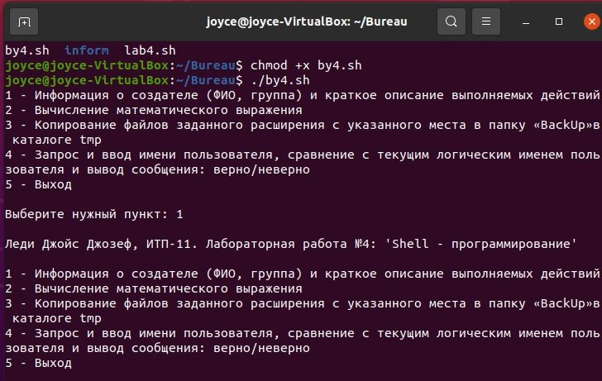

Для выполнения первого задания используем команду echo, которая выводит текст на экран. Во втором задании будем считывать введенные значения при помощи команды read для дальнейшего их использования в программе. Рассчитаем значение переменной x и выведем на экран при помощи echo. Чтобы выполнить третье задание, необходимо применить команду cp, которая копирует файлы из одного заданного каталога в другой. Для выполнения пятого задания необходимо получить значение локальной переменной USER и использовать конструкцию if – then – else для вывода необходимого сообщения.

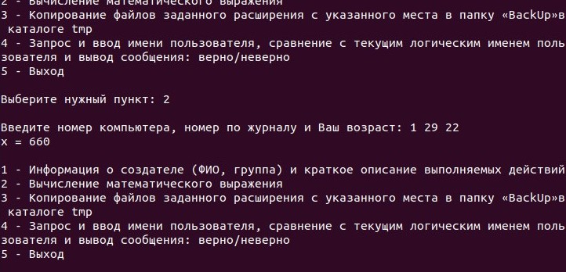

Рисунок 1 – Вывод информации о создателе и вычисление математического выражения

Результат выполнения задания 3 представлен на рисунке 2:

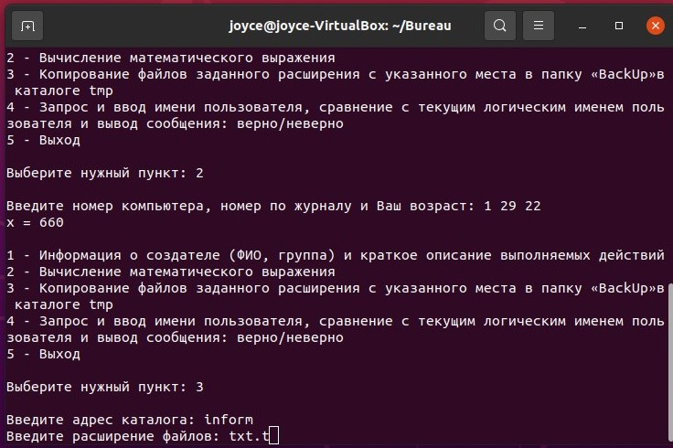

Рисунок 3 – Копирование файлов заданного расширения с указанного места в папку «BackUp»в каталоге tmp

Результат выполнения заданий 4 и 5 представлен на рисунке 3:

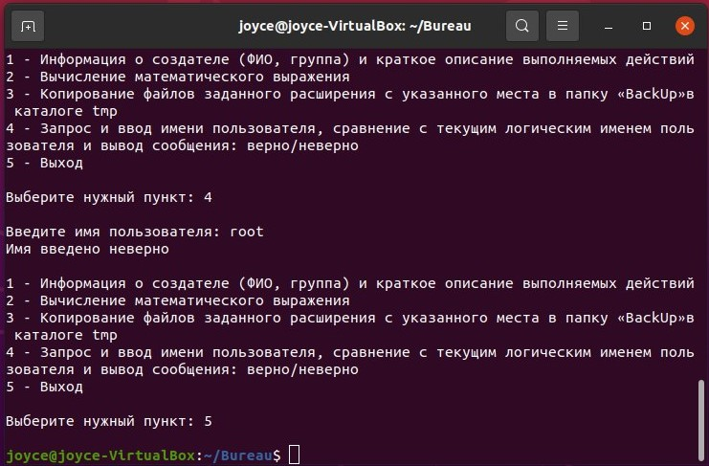

Рисунок 3 – Запрос и ввод имени пользователя, сравнение с текущим логическим именем пользователя и вывод сообщения: верно/неверно и выход из цикла

**Вывод:** ознакомился с особенностями Shell – программирования, изучил команды языка Shell, научился управлять локальными переменными и экспортировать их в среду Shell.